„SÜH Kupa 2023.”
VERSENYKIÍRÁS

Rendezés
Verseny szervezője | All star Bowling Club,Soproni Bowling Club
Verseny elnevezése | Soproni Ünnepi Hetek kupa
Helyszín | All star Bowling Club, Sopron, Lackner Kristóf utca 48.
Pályák | 4
Olajozás | Brunswick A22,olajminta a verseny kezdete előtt 3 nappal
Időpont | 2023. június 29.- július 2.
Verseny célja | Sportág népszerűsítése
Versenyigazgató | Skobrics Zoltán (telefon: 30/997-1527 )
Versenybírók | Skobrics Zoltán, klub személyzete
Re-entry (újraindulás) | Igen

Nevezés/jelentkezés
Kinél | e-mail:skobrics.zoltan@gmail.com +36 30 / 99 71 527 ill. a verseny helyszínen  Figyelem! A 8-9-10. start fenntartva június 22-ig 100 km-nél távolabbról érkező játékosok részére
Időpontja | 2023. június 1-től.
Díja | 8.000 Ft / fő Reentry 6.000 Ft +döntő 3.000 Ft/fő
Versenyszám | Egyéni nyílt kat, B kategória (170 átlag alatti)  ifi kat.(18 év alatt)
Handicap | női és ifi handicap 8 fa/sorozat (vagy átlag alapján választható lásd B kat. hendikep)

Díjazás | Egyéni | B kategória | Ifi kategória
1. hely | 50.000 Ft | 20.000 Ft | ajándék
2. hely | 30.000 Ft | 15.000 Ft | ajándék
3. hely | 20.000 Ft | 10.000 Ft | ajándék
Különdíj | Legmagasabb sorozat | Legjobb ifi játékos | Legjobb senior

Lebonyolítás A kat.:

Játék amerikai váltott pályás rendszerben. Három (3) sorozat 1-2 pálya,
három (3) sorozat 3-4 pálya.
A selejtezőben elért eredmény alapján a legjobb 24 játékos kerül a döntőbe. Bemelegítés minden start, a döntő 1,2 és 3 előtt 7 perc.

Döntő 1 (vasárnap 10.00-tól selejtező 17-24. helyezett)

Döntő 2 (vasárnap 11.30-tól selejtező 9-16. helyezett)

Döntő 3 (vasárnap 13.00-tól selejtező 1-8. helyezett)

A selejtezőkből a legjobb 24 játékos kerül a döntő 1 és 2 és 3-ba. A selejtezőkben elért eredményük átlagát magukkal hozzák, és még három sorozatot gurítanak.
Ezek eredménye után nyolc játékos kerül a döntő 4-be.
A Döntő 4-ben egyenes kiesési rendszerben folytatódik a játék a következők szerint:
Két sorozat több dobott fa. Pontegyenlőség esetén Roll-off.(1 dobás több fa)

A:döntő 4 1.hely-8. hely 1.pálya
B:döntő 4 2.hely-7. hely 3.pálya
C:döntő 4 3.hely-6. hely 2.pálya
D:döntő 4 4.hely-5. hely 4.pálya

E: A győztes-D győztes ?. pálya (pályapárt a legtöbb fát dobó játékos
F: B győztes-C győztes ?. pálya választ a négy győztes közül)

G:1.helyért: E győztes-F győztes ?. pálya H:3. helyért E vesztes-F vesztes ?. pálya
pályapárt az az elődöntőben több több fát dobó győztes játékos választ

B kategória 170 átlag alatti játékosok értékelése:

Handikep: 170-160 közötti átlag 4 fa/sor
160-150 közötti átlag 8 fa/sor
150- alatti átlag 12 fa/sor

A B kat. győztese a versenyen legjobb helyezést elérő 170 átlag alatti játékos.

Pálya- és időbeosztás
Selejtező  döntő | Csütörtök jún.29.1. 2. 3. start  Péntek jún.30. 4. 5. 6. start  Szombat júl.1. 7. 8. 9.start  Tombola sorsolás  vasárnap júl.2. | 14.00:17.00:20.00  (2/3 fő / pálya)  14.00, 17.00, 20.00  (2/3 fő / pálya)  10.00, 13.00, 16:00,  (2/3 fő / pálya)  19.00  10.00
Figyelem! A szombati 8. 9. start a 100 km-nél távolabbi nevezők részére jún. 22-ig fenntartva! A 7. 8. 9. startban elsőbbség az első induló játékosoknak!
Minden start előtt pályakarbantartás.
Döntő | Vasárnap | 10:00
Pályakarbantartás a Döntő 1, 2,3 és a Döntő 4 előtt.
Eredményhirdetés a Döntő után közvetlenül. (kb. 17.00)

Fontos tudnivalók!

A szombati selejtező napon a szervezők az indulókat vendégül látják !
(egy tál étel + 1 korsó sör)

A verseny alatt a Magyar Bowling Szövetség versenyszabályai érvényesek.

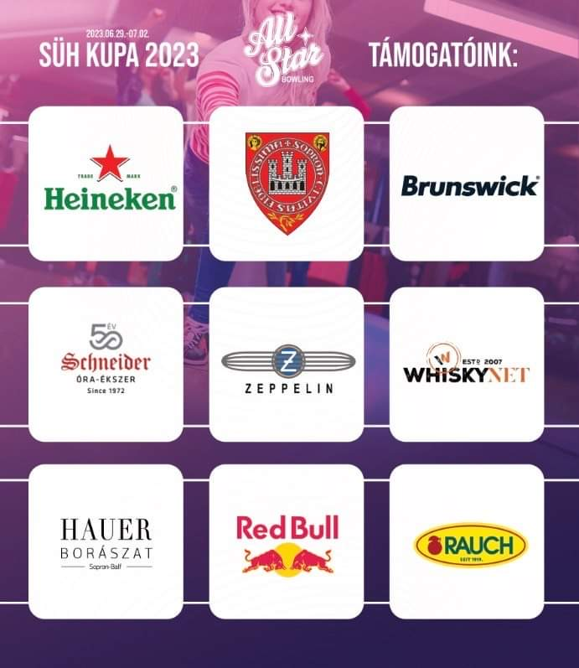

Szponzoraink akik támogatást ajánlottak fel a verseny lebonyolításához!

Köszönjük!

